

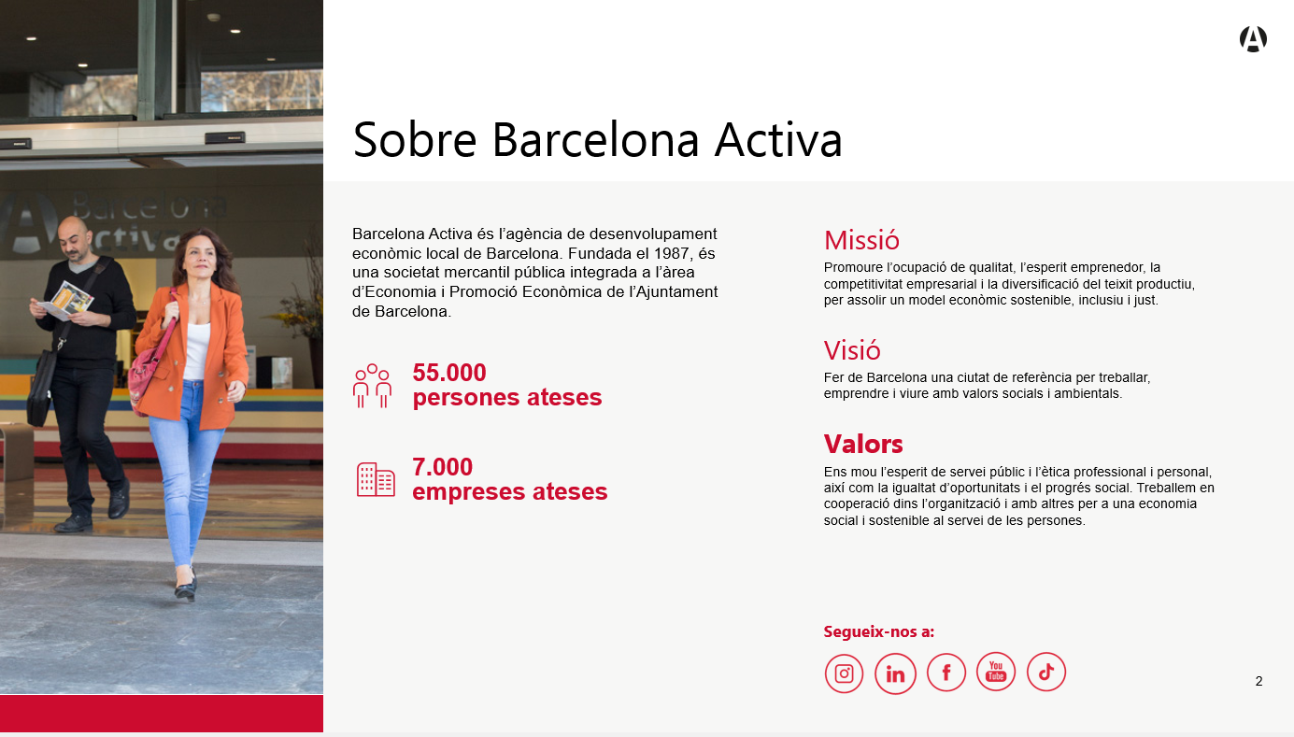

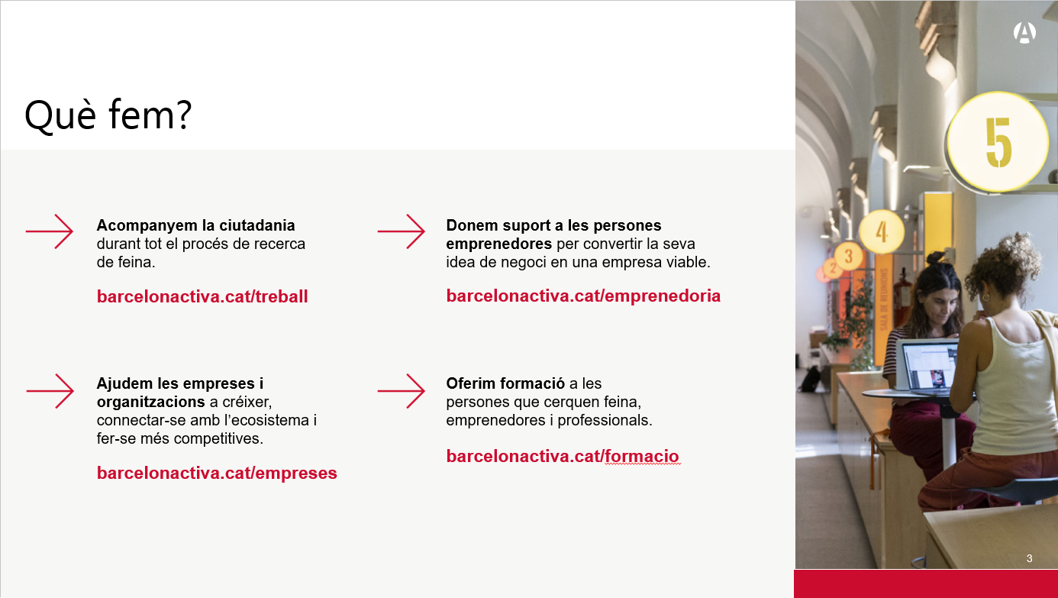

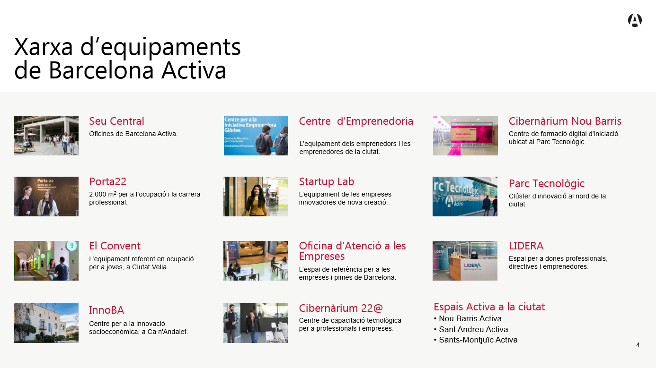

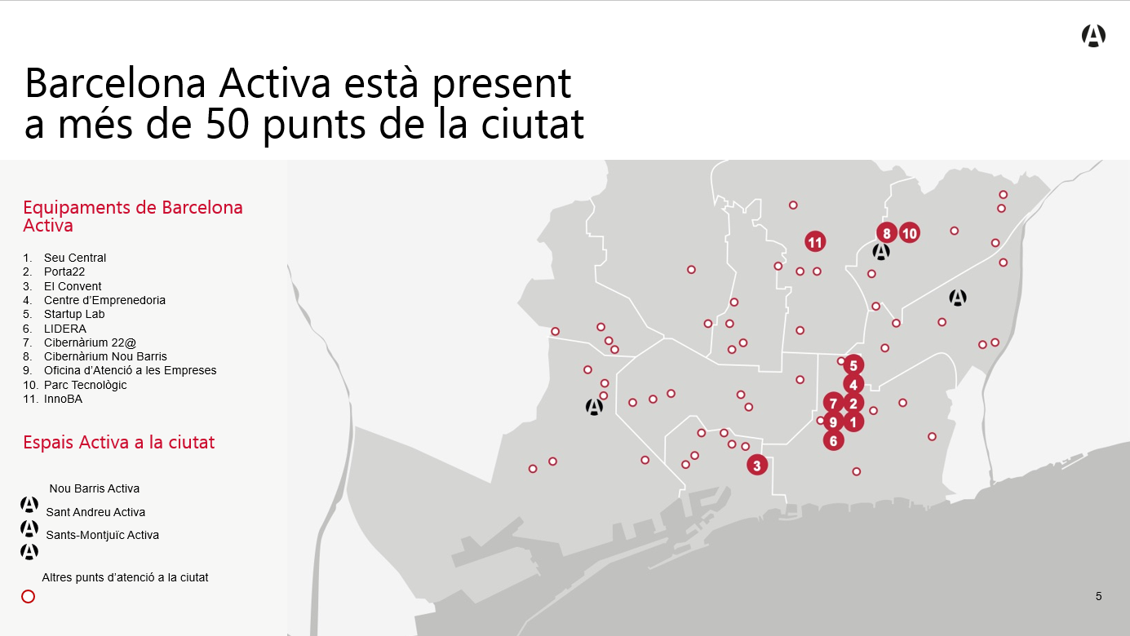

SESSIÓ 1
ANÀLISI D'ARQUITECTURES SEO
SEO Tradicional

Cas pràctic: HoraPlanta.com
Subscripció de plantes d'interior amb diagnòstic per intel·ligència artificial
Anàlisi sitemap real: www.pisosenmanresa.com
Camp | Detall
Formador | David Berruezo
Centre | Aubay
Durada | Sessió 1 de 2 (6 hores aprox.)
Data | 20/03/2026
Idioma | Català
Cas pràctic (fictici) | HoraPlanta.com — Subscripció plantes + diagnòstic IA
Cas real (auditoria sitemap) | www.pisosenmanresa.com — Portal immobiliari del Bages

ÍNDEX DE CONTINGUTS
1. Introducció al SEO
2. Pilar tècnic del SEO
3. Investigació de Paraules Clau
4. SEO On-Page
5. SEO Off-Page
6. Exercici pràctic final: Estructura SEO per a HoraPlanta.com
7. Recursos i eines SEO per a l'autoaprenentatge

Com funciona aquest document?
Cada secció conté teoria, exemples aplicats a HoraPlanta.com i un mini-exercici pràctic acumulatiu. Si seguiu tots els mini-exercicis en ordre, al final (secció 6) tindreu l'exercici pràctic complert sense gairebé adonar-vos-en. A més, al punt 2 s'inclou una auditoria real del sitemap de pisosenmanresa.com com a exercici d'anàlisi.

Sobre HoraPlanta.com — El negoci fictici
HoraPlanta.com és una botiga online de plantes d'interior amb tres línies de negoci: (1) Venda de plantes (monstera, pothos, ficus, suculentes...), (2) Subscripció mensual "Planta del Mes" (29,90€/mes) que envia una planta sorpresa adaptada al nivell del client i condicions del seu pis, i (3) Diagnòstic per IA via codi QR — cada planta porta una targeta amb QR; si la planta es posa malalta, el client escaneja el QR, fa una foto, i la IA diagnostica el problema i recomana productes de cura. Opera des de Barcelona i envia a tota Espanya.

1. Introducció al SEO

1.1 Què és el SEO?
SEO (Search Engine Optimization) és el conjunt de tècniques i estratègies que s'utilitzen per millorar la visibilitat d'un lloc web als resultats orgànics (no pagats) dels motors de cerca com Google, Bing o Yahoo.
Quan un usuari cerca "per què la meva monstera té fulles grogues", els motors de cerca mostren una llista de resultats ordenats per rellevància. L'objectiu del SEO és aconseguir que HoraPlanta.com aparegui en les primeres posicions d'aquesta llista, per davant de la competència.
SEO vs SEM: La diferència clau
Concepte | SEO (Orgànic) | SEM (Pagament)
Cost directe | Gratuït (inversió en temps i coneixement) | Pagament per clic (PPC)
Temps de resultats | Mitjà-llarg termini (3-6 mesos) | Immediat
Durabilitat | Resultats duradors | S'aturen quan es deixa de pagar
Credibilitat | Alta (els usuaris confien més en orgànic) | Mitjana (etiqueta "Anunci")
Posició als resultats | Sota els anuncis | Part superior (etiquetats)

1.2 Importància del SEO per a les empreses
El SEO és fonamental per a qualsevol negoci amb presència digital. Considerem aquestes dades:
Dada | Impacte
El 68% de les experiències online comencen amb un motor de cerca | Si no ets visible a Google, no existeixes per a la majoria d'usuaris
El 75% dels usuaris mai passen de la primera pàgina | Estar a la pàgina 2 és gairebé invisible
Els resultats orgànics reben el 70% dels clics | El SEO genera més tràfic que la publicitat pagada
El SEO local influeix en el 46% de les cerques | Crucial per a negocis amb enviament des d'una ubicació concreta

Cas HoraPlanta — Per què necessita SEO?
HoraPlanta.com ven plantes d'interior amb subscripció mensual (29,90€/mes) i diagnòstic per IA via codi QR. Cada planta inclou una targeta amb QR que, en cas de malaltia, permet escanejar, fer foto i rebre diagnòstic personalitzat. Sense SEO, només la trobarien els clients que ja la coneixen. Amb SEO, qualsevol persona que cerqui "per què la meva monstera té fulles grogues" o "subscripció plantes Barcelona" podria descobrir-la. La clau: les cerques informacionals sobre cura de plantes són la porta d'entrada al negoci.

1.3 Funcionament dels motors de cerca
Els motors de cerca funcionen en tres fases principals:
Fase 1: Rastreig (Crawling)
Els robots dels motors de cerca (anomenats "spiders" o "crawlers", com el Googlebot) recorren la web seguint enllaços d'una pàgina a una altra. Llegeixen el contingut de cada pàgina i el registren.
Fase 2: Indexació (Indexing)
Un cop el crawler ha llegit una pàgina, el motor de cerca l'emmagatzema en el seu índex (una enorme base de dades). La indexació analitza el contingut, les paraules clau, les imatges, els vídeos i l'estructura de la pàgina.
Fase 3: Classificació (Ranking)
Quan un usuari fa una cerca, el motor de cerca consulta el seu índex i ordena els resultats segons centenars de factors de classificació. Els factors principals inclouen: rellevància del contingut, autoritat del domini, experiència d'usuari, velocitat de càrrega i optimització mòbil.

Analogia per entendre-ho
Penseu en Google com una biblioteca gegant. El crawler és el bibliotecari que recorre totes les prestatgeries (webs) catalogant llibres (pàgines). L'índex és el catàleg de la biblioteca. I quan algú demana un llibre sobre "cura de monstera", el bibliotecari consulta el catàleg i li dóna els llibres més rellevants i de millor qualitat primer.

MINI-EXERCICI 1: Coneix HoraPlanta.com i defineix el negoci
1. Llegeix atentament la descripció de HoraPlanta.com a la pàgina 2.
2. Respon les preguntes següents:
a) Quines són les 3 línies de negoci de HoraPlanta?
b) Qui és el públic objectiu? (edat, interessos, estil de vida)
c) Quin problema resol el diagnòstic per IA?
d) Per què el model de subscripció és important per al SEO?
3. Llista 5 cerques que faria un client potencial per trobar HoraPlanta:
- "subscripció plantes interior Barcelona"
- "per què la meva monstera té fulles grogues"
- "regalar planta original online"
- "comprar pothos gran envament a domicili"
- "diagnòstic planta malalta IA"
4. Classifica cada cerca com informacional, transaccional o navegacional.

Aquesta anàlisi serà la base de tot l'exercici!

2. Pilar tècnic del SEO
El SEO tècnic és la base sobre la qual es construeix tota l'estratègia SEO. Si la base tècnica no és sòlida, cap contingut ni cap estratègia de backlinks funcionarà correctament. Penseu-hi com els fonaments d'un edifici: si els fonaments fallen, tot cau.

2.1 Indexació i rastreig
Perquè Google pugui mostrar la nostra web als resultats de cerca, primer ha de poder rastrejar-la (accedir-hi) i indexar-la (guardar-la al seu índex). Hi ha dos fitxers fonamentals que controlen aquest procés:
El fitxer robots.txt
El fitxer robots.txt és un arxiu de text pla que es col·loca a l'arrel del domini (exemple: horaplanta.com/robots.txt). Indica als motors de cerca quines parts del lloc web poden rastrejar i quines no.

Per a HoraPlanta, cal bloquejar les seccions privades i la API de diagnòstic, però permetre que Google indexi les fotos de plantes:

Fitxer: robots.txt CORRECTE per a HoraPlanta.com
# robots.txt per a horaplanta.com
# Darrera actualització: 2026-03-17

User-agent: *
Allow: /

# Pàgines privades i d'administració
Disallow: /admin/
Disallow: /wp-admin/
Disallow: /compte/
Disallow: /carret/
Disallow: /checkout/

# Pàgines privades del servei de diagnòstic IA
Disallow: /api/diagnostic/
Disallow: /miaplanta/*

# Evitar contingut duplicat de filtres i cerques
Disallow: /cerca?*
Disallow: /*?ordenar=*
Disallow: /*?filtre=*

# Recursos estàtics (permetre imatges de plantes)
Allow: /wp-content/uploads/

# Sitemap
Sitemap: https://horaplanta.com/sitemap.xml

Directiva | Significat per a HoraPlanta
User-agent: * | S'aplica a tots els robots de cerca (Googlebot, Bingbot, etc.)
Allow: / | Permet rastrejar tot el lloc per defecte
Disallow: /carret/ | Bloqueja el carret de compra (informació privada, no útil per SEO)
Disallow: /api/diagnostic/ | Bloqueja la API de la IA de diagnòstic (endpoints tècnics)
Disallow: /miaplanta/* | Bloqueja les pàgines personalitzades dels clients (dades privades)
Disallow: /cerca?* | Bloqueja la cerca interna (genera contingut duplicat)
Disallow: /*?ordenar=* | Bloqueja URLs amb paràmetres d'ordenació (contingut duplicat)
Allow: /wp-content/uploads/ | Permet que Google indexi les fotos de plantes (important per SEO d'imatges)
Sitemap: | Indica la ubicació del mapa del lloc XML

Cas real: Problema detectat a pisosenmanresa.com!
En analitzar el portal immobiliari pisosenmanresa.com per a aquesta formació, hem detectat que el fitxer robots.txt retorna un error HTTP 500 (Error Intern del Servidor). Això significa que els crawlers de Google NO poden llegir les instruccions del fitxer, el que pot causar problemes d'indexació greu. Accediu a www.pisosenmanresa.com/robots.txt per comprovar-ho en directe. Això és exactament el tipus de problemes que un auditor SEO ha de detectar!

El mapa del lloc XML (sitemap.xml)
El sitemap.xml és un fitxer que llista totes les pàgines del lloc web que volem que els motors de cerca indexin. Per a HoraPlanta, el sitemap ha d'incloure pàgines de productes, categories, subscripció, diagnòstic, blog i pàgines institucionals.

Tipus de pàgina | Exemple d'URL | Prioritat | Freqüència
Pàgina principal | https://horaplanta.com/ | 1.0 | daily
Categoria plantes | horaplanta.com/plantes/ | 0.9 | daily
Subcategoria | horaplanta.com/plantes/tropicals/ | 0.8 | weekly
Fitxa producte | horaplanta.com/plantes/monstera-deliciosa/ | 0.7 | weekly
Subscripció | horaplanta.com/subscripcio/planta-del-mes/ | 0.9 | weekly
Diagnòstic IA | horaplanta.com/diagnostic-ia/ | 0.8 | monthly
Blog | horaplanta.com/blog/ | 0.7 | daily
Article blog | horaplanta.com/blog/per-que-monstera-fulles-grogues/ | 0.6 | monthly
Productes cura | horaplanta.com/productes-cura/ | 0.8 | weekly
Sobre nosaltres | horaplanta.com/sobre-nosaltres/ | 0.4 | yearly

Fitxer: sitemap.xml per a HoraPlanta.com (fragment)
<?xml version="1.0" encoding="UTF-8"?>
<urlset xmlns="http://www.sitemaps.org/schemas/sitemap/0.9">

<!-- Pàgina principal -->
<url>
<loc>https://horaplanta.com/</loc>
<lastmod>2026-03-17</lastmod>
<changefreq>daily</changefreq>
<priority>1.0</priority>
</url>

<!-- Categoria: Plantes tropicals -->
<url>
<loc>https://horaplanta.com/plantes/tropicals/</loc>
<lastmod>2026-03-15</lastmod>
<changefreq>weekly</changefreq>
<priority>0.8</priority>
</url>

<!-- Article de blog (long tail SEO) -->
<url>
<loc>https://horaplanta.com/blog/per-que-monstera-fulles-grogues/</loc>
<lastmod>2026-03-10</lastmod>
<changefreq>monthly</changefreq>
<priority>0.6</priority>
</url>

</urlset>

2.2 Optimització de velocitat de pàgina
La velocitat de càrrega és un factor de classificació directe per a Google. Per a una botiga online com HoraPlanta, amb moltes imatges de plantes d'alta qualitat, la velocitat és un repte especial.
Factor | Problema típic per a HoraPlanta | Solució
Imatges de plantes | Fotos d'alta resolució (>1MB per imatge) | Comprimir amb WebP, lazy loading, dimensionar a 1200px max
Galeries de producte | Múltiples fotos per planta carreguen totes | Lazy loading, carregar miniatures primer
API de diagnòstic | El component IA pot ser lent | Carregar de forma asíncrona, spinner de càrrega
Fonts web | Fonts personalitzades pesades | Limitar famílies, preload
Scripts de tercers | Analítica, chat, xarxes socials | Carregar amb async/defer

2.3 Experiència d'usuari i Core Web Vitals
Des del 2021, Google utilitza els Core Web Vitals com a factors de classificació. Són mètriques que mesuren l'experiència real de l'usuari:
Mètrica | Què mesura | Valor bo | Eina
LCP (Largest Contentful Paint) | Temps de càrrega de l'element més gran visible | < 2.5 segons | PageSpeed Insights
INP (Interaction to Next Paint) | Resposta a interaccions de l'usuari | < 200 ms | PageSpeed Insights
CLS (Cumulative Layout Shift) | Estabilitat visual (elements que es mouen) | < 0.1 | PageSpeed Insights

HoraPlanta i Core Web Vitals
Per a HoraPlanta, un LCP dolent pot significar que la foto principal d'una monstera triga massa a carregar a la fitxa de producte. Un CLS dolent pot fer que el botó "Afegir al carret" o "Subscriure'm" es mogui just quan l'usuari intenta clicar-lo. Un INP dolent significa que quan el client escaneja el QR i intenta fer una foto per al diagnòstic, la interfície no respon prou ràpid. Tot això causa pèrdua de vendes i subscripcions.

MINI-EXERCICI 2: Auditoria tècnica i fitxers SEO
1. Escriu un robots.txt COMPLET per a HoraPlanta.com
(pots basar-te en l'exemple d'aquest document i adaptar-lo).
2. Llista les 12 URLs principals que hauria de tenir el sitemap.xml de HoraPlanta.
3. Accedeix a https://pagespeed.web.dev i analitza www.pisosenmanresa.com:
Anota els valors de LCP, INP i CLS (versió mòbil i escriptori).
4. Intenta accedir a www.pisosenmanresa.com/robots.txt
Què passa? Quin error dona? Per què és un problema?
5. Intenta accedir a www.pisosenmanresa.com/sitemap.xml
Existeix? Està ben format?

Aquests fitxers tècnics seran part del vostre lliurament final!

3. Investigació de Paraules Clau
La investigació de paraules clau (keyword research) és el procés de trobar i analitzar els termes que els usuaris escriuen als motors de cerca. Per a HoraPlanta, les paraules clau es divideixen en dues grans categories: les transaccionals (l'usuari vol comprar) i les informacionals (l'usuari vol aprendre sobre cura de plantes). Les informacionals són l'arma secreta del negoci.

3.1 Tipus de paraules clau
Tipus | Definició | Exemple HoraPlanta | Volum | Competència
Head (principals) | 1-2 paraules, molt generals | "plantes interior" | Molt alt | Molt alta
Middle (secundàries) | 2-3 paraules, més específiques | "subscripció plantes Barcelona" | Mitjà | Mitjana
Long tail (cua llarga) | 4+ paraules, molt específiques | "per què la meva monstera té fulles grogues" | Baix | Molt baixa

L'arma secreta de HoraPlanta: les long tail informacionals
Cerques com "per què la meva monstera té fulles grogues" tenen milions de cerques globals i gairebé ZERO competència comercial. Ningú està monetitzant aquestes cerques amb un servei integrat de diagnòstic + venda. L'estratègia és: l'usuari cerca una solució al seu problema → descobreix HoraPlanta via un article de blog → veu el servei de diagnòstic IA → compra productes de cura o es fa subscriptor. El contingut educatiu és la porta d'entrada al negoci.

Paraules clau per línia de negoci
Línia de negoci | Keywords transaccionals | Keywords informacionals
Venda de plantes | "comprar monstera online", "pothos gran preu" | "quina planta interior és més fàcil de cuidar"
Subscripció mensual | "subscripció plantes mensual", "regalar planta cada mes" | "val la pena una subscripció de plantes?"
Diagnòstic IA | "diagnòstic planta malalta online", "identificar malaltia planta" | "per què les fulles del meu ficus es tornen grogues"
Productes de cura | "comprar substrat plantes interior", "fertilitzant monstera" | "cada quant he de regar la monstera"

3.2 Eines per a la investigació de paraules clau
Eines gratuïtes
Eina | Descripció | URL
Google Keyword Planner | Eina oficial de Google per trobar paraules clau i volums de cerca | ads.google.com/keywordplanner
Google Search Console | Mostra les cerques reals per les quals apareix la teva web | search.google.com/search-console
Google Trends | Compara la popularitat de termes al llarg del temps | trends.google.com
Ubersuggest (Neil Patel) | Suggeriments de keywords amb volum i dificultat | neilpatel.com/ubersuggest
AnswerThePublic | Preguntes reals que fan els usuaris sobre un tema | answerthepublic.com
Also Asked | Preguntes relacionades que Google suggereix | alsoasked.com

Eines avançades (freemium)
Eina | Pla gratuït | Especialitat
Ahrefs Webmaster Tools | Sí (per a llocs propis) | Anàlisi de backlinks i keywords
Semrush | Trial de 7 dies | Investigació competitiva completa
Moz | 10 cerques/mes gratuïtes | Autoritat de domini i keywords
Screaming Frog | Gratuït fins a 500 URLs | Auditoria tècnica SEO

3.3 Com interpretar la intenció de cerca
No totes les cerques tenen la mateixa intenció. Entendre què vol l'usuari és fonamental per crear el contingut adequat:
Intenció | Definició | Exemple HoraPlanta | Contingut adequat
Informacional | L'usuari vol aprendre | "com cuidar un pothos a casa" | Article de blog, guia de cures
Navegacional | Busca una web concreta | "horaplanta.com" | Pàgina principal
Transaccional | Vol comprar | "comprar monstera online Barcelona" | Fitxa de producte
Investigació comercial | Compara opcions | "millor subscripció plantes d'interior" | Comparativa, landing page subscripció

MINI-EXERCICI 3: Investigació de paraules clau per a HoraPlanta
1. Accedeix a Google Keyword Planner o Ubersuggest.
2. Cerca paraules clau relacionades amb HoraPlanta i omple la taula:

| Paraula clau | Volum/mes | Dificultat | Intenció | URL destí a HoraPlanta |

Exemples:
| per què monstera fulles grogues | 12.000 | Baixa | Informacional | /blog/monstera-fulles-grogues/ |
| comprar monstera online | 2.400 | Alta | Transaccional | /plantes/monstera-deliciosa/ |
| subscripció plantes mensual | 800 | Mitjana | Transaccional | /subscripcio/planta-del-mes/ |

3. Completa mínim 10 paraules clau (almenys 5 informacionals i 5 transaccionals).
4. Identifica 3 paraules long tail perfectes per a articles de blog.

Aquesta llista serà la base del vostre exercici final!

4. SEO On-Page
El SEO On-Page fa referència a totes les optimitzacions que fem dins de les nostres pàgines web per millorar el posicionament. És l'àrea on tenim més control directe.

4.1 Optimització de títols i metadescripcions
Regles del Title Tag
Regla | Detall
Longitud ideal | 50-60 caràcters (Google talla els que en tenen més)
Paraula clau | Incloure la paraula clau principal al principi
Marca | Afegir el nom de HoraPlanta al final
Únic | Cada pàgina ha de tenir un títol diferent
Atractiu | Ha de generar interès per clicar

Exemples de Title Tags per a HoraPlanta
Pàgina | Title Tag proposat | Car.
Inici | Plantes d'Interior Online | Subscripció + Diagnòstic IA — HoraPlanta | 60
Monstera | Monstera Deliciosa | Comprar amb Cura IA Inclosa — HoraPlanta | 57
Subscripció | Planta del Mes: Subscripció 29,90€ | Sorpresa Adaptada — HoraPlanta | 60
Diagnòstic IA | Diagnòstic IA per a Plantes Malaltes | Escaneja el QR — HoraPlanta | 59
Blog | Blog de Plantes: Consells, Diagnòstics i Cures | HoraPlanta | 56
Pothos | Pothos: La Planta Perfecta per a Principiants | HoraPlanta.com | 57

La Meta Description
La meta description és el text que apareix sota el títol als resultats de Google. Ha de ser atractiva, incloure la keyword i una crida a l'acció.
Exemple per a la pàgina de subscripció: "Rep cada mes una planta sorpresa adaptada al teu pis. Subscripció Planta del Mes per 29,90€. Cada planta inclou diagnòstic IA per QR. Enviament gratuït a tota Espanya. Subscriu-te ara!" (159 caràcters)

4.2 Estructura d'URLs i enllaços interns
Estructura d'URLs per a HoraPlanta
Pàgina | URL amigable
Categoria plantes | horaplanta.com/plantes/
Subcategoria | horaplanta.com/plantes/tropicals/
Producte | horaplanta.com/plantes/monstera-deliciosa/
Subscripció | horaplanta.com/subscripcio/planta-del-mes/
Diagnòstic IA (públic) | horaplanta.com/diagnostic-ia/
Diagnòstic privat (client) | horaplanta.com/miaplanta/MP-4821 (bloquejat a robots.txt)
Blog principal | horaplanta.com/blog/
Article blog | horaplanta.com/blog/per-que-monstera-fulles-grogues/
Productes cura | horaplanta.com/productes-cura/substrats/
Sobre nosaltres | horaplanta.com/sobre-nosaltres/

Estructura d'enllaçat intern
L'estratègia d'enllaçat intern per a HoraPlanta segueix una jerarquia piramidal amb connexions transversals:
Nivell | Pàgines | Enllaça a | Enllaçat des de
1 (Arrel) | Pàgina principal | Categories, subscripció, blog, diagnòstic | Totes (logo/menú)
2 (Categories) | /plantes/, /productes-cura/ | Fitxes de producte, subcategories | Home, blog, altres categories
3 (Productes) | /plantes/monstera-deliciosa/ | Productes relacionats, articles blog cura | Categories, blog
4 (Blog) | /blog/per-que-monstera-fulles-grogues/ | Fitxes producte, diagnòstic IA, subscripció | Home, categories
Transversal | Articles blog | Fitxes producte (CTA compra) + Subscripció | Enllaçat bidireccional

El cercle virtuós del contingut de HoraPlanta
L'article "Per què la meva monstera té fulles grogues" enllaça a la fitxa de la monstera (transaccional), al diagnòstic IA (servei), i a la subscripció ("Rep consells mensuals"). La fitxa de la monstera enllaça a l'article del blog ("Guia de cures") i als productes de cura. Tot està interconnectat per maximitzar el valor SEO i la conversió.

4.3 Contingut de qualitat i densitat de paraules clau
Tipus de pàgina | Contingut recomanat | Longitud | Keyword principal
Pàgina principal | Presentació del servei, USP (diagnòstic IA), CTA subscripció | 300-500 paraules | "plantes interior online"
Fitxa producte | Descripció planta, cures, nivell dificultat, fotos, ressenyes | 300-500 paraules | "comprar [nom planta]"
Pàgina subscripció | Com funciona, preu, què inclou, testimonis, FAQ | 500-800 paraules | "subscripció plantes mensual"
Diagnòstic IA | Com funciona el QR, demo visual, exemples diagnòstics | 400-600 paraules | "diagnòstic planta IA"
Article blog | Guia completa sobre cura, problemes, solucions | 1.000-2.000 paraules | Long tail informacionals

Regles d'or del contingut SEO
Regla | Explicació per a HoraPlanta
Densitat keyword: 1-2% | En 500 paraules, la keyword principal hauria d'aparèixer 5-10 cops de forma natural
Contingut únic per producte | Mai copiar descripcions d'altres vivers; cada planta ha de tenir text original
Alt text a imatges | "Monstera deliciosa en maceta ceràmica blanca, fulles verdes amb forats naturals"
Schema.org Product | Dades estructurades per a productes amb preu, disponibilitat i ressenyes
Headings jeràrquics | H1 únic per pàgina, H2 per seccions (Descripció, Cures, Diagnòstic), H3 per subseccions
Contingut fresc | Actualitzar el blog setmanalment amb guies de cures estacionals

MINI-EXERCICI 4: Optimització On-Page per a HoraPlanta
1. Escriu el title tag i meta description per a 5 pàgines de HoraPlanta:
- Pàgina d'inici
- Fitxa de la Monstera Deliciosa
- Pàgina de subscripció Planta del Mes
- Pàgina del servei de diagnòstic IA
- Un article de blog (tria el tema)
2. Defineix l'estructura d'URLs completa per a tota la web.
3. Dibuixa l'esquema d'enllaçat intern: quines pàgines enllacen a quines?
4. Escriu la descripció SEO de la Monstera Deliciosa (200+ paraules),
incloent: descripció, cures bàsiques, nivell de dificultat, per què és especial
amb HoraPlanta (diagnòstic IA inclòs). Keyword natural, densitat 1-2%.

Tot això formarà part del vostre exercici final!

5. SEO Off-Page
El SEO Off-Page engloba totes les accions que fem fora del nostre lloc web per millorar el posicionament. El factor principal són els backlinks: enllaços que altres webs fan cap a la nostra.

5.1 Importància dels backlinks
Característica | Backlink de qualitat | Backlink de baixa qualitat
Origen | Web amb alta autoritat (DA > 40) | Web spam o granges d'enllaços
Rellevància | Temàtica relacionada (jardineria, eco, lifestyle) | Temàtica no relacionada
Tipus | Dofollow (transmet autoritat) | Nofollow (no transmet autoritat directa)
Context | Dins del contingut editorial | Peu de pàgina, sidebar, comentari spam
Naturalitat | Enllaç editorial genuí | Comprat o intercanviat massivament
Anchor text | Descriptiu i variat | Exactament la paraula clau (sospitós)

5.2 Estratègies per obtenir backlinks per a HoraPlanta
Estratègia | Descripció | Dificultat | Aplicació HoraPlanta
Guest blogging | Escriure articles per a altres blogs | Mitjana | Articles sobre cura plantes en blogs de decoració i lifestyle
Influencers PlantMom | Col·lab amb influencers de plantes | Mitjana | Instagram/TikTok: time-lapses, rescats de plantes, unboxing
Contingut enllaçable | Crear contingut viral que altres vulguin referenciar | Alta | "Guia de les 50 plantes que sobreviuen a un pis fosc"
Vivers locals | Acords amb vivers petits com a marketplace | Mitjana | Connectar vivers que no tenen web amb clients urbans
Premsa digital | Notes de premsa sobre el model innovador | Alta | "Startup barcelonina diagnostica plantes amb IA"
Directoris | Registrar-se en directoris de negocis | Baixa | Google Business Profile, directoris eco i sostenibilitat
Universitats/recerca | Col·lab amb departaments de botànica | Alta | Validació científica del diagnòstic IA

Estratègies a evitar (Black Hat)
ATENCIÓ: Pràctiques penalitzades per Google
Mai comprar backlinks massius, participar en granges d'enllaços, fer intercanvis massius d'enllaços, utilitzar xarxes de blogs privats (PBN), generar spam de comentaris o crear enllaços automàtics amb bots. Google detecta i penalitza severament aquestes pràctiques, podent fins i tot desindexar completament un lloc web.

5.3 SEO Local i presència digital
Acció | Com fer-ho | Benefici SEO
Google Business Profile | Crear fitxa amb fotos del taller, horaris, ressenyes | Aparèixer a Google Maps i pack local
NAP consistent | Nom, Adreça i Telèfon iguals a totes les plataformes | Google verifica la legitimitat
Ressenyes clients | Sol·licitar ressenyes a Google després de cada enviament | Millora ranking local i confiança
Xarxes socials | Instagram (fotos plantes), TikTok (diagnòstics IA en directe) | Tràfic referit + senyals socials
Pinterest | Crear pins de cada planta amb enllaç a la fitxa | Backlinks + tràfic visual molt alt per a plantes

MINI-EXERCICI 5: Estratègia Off-Page per a HoraPlanta
1. Identifica 5 webs reals on HoraPlanta podria aconseguir un backlink:
(blogs de jardineria, decoració, premsa digital, directoris eco...)
2. Escriu un email de contacte per proposar un guest post a un blog de plantes.
3. Llista 5 plataformes on registraries HoraPlanta.
4. Proposa 3 temes d'articles virals que altres webs voldrien referenciar:
Exemple: "Evolució de la tendència PlantMom a Espanya: 2020-2026"
5. Descriu una col·laboració amb un influencer PlantMom: qui, com, què ofereixes.
6. Proposa com optimitzar el Google Business Profile de HoraPlanta.

Incorpora tota aquesta estratègia al document final!

6. Exercici pràctic final
Estructura SEO completa per a HoraPlanta.com + Auditoria de pisosenmanresa.com
Si heu seguit tots els mini-exercicis, ja teniu la major part del treball fet! Ara cal reunir-ho tot en un document coherent.

6.1 Lliurables obligatoris
# | Lliurable | Punt | Format
1 | Fitxa del negoci: descripció HoraPlanta, públic objectiu, 5 cerques client | Punt 1 | Text
2 | Fitxer robots.txt complet i funcional per a HoraPlanta | Punt 2 | Fitxer .txt
3 | Fitxer sitemap.xml amb mínim 12 URLs de HoraPlanta | Punt 2 | Fitxer .xml
4 | Auditoria Core Web Vitals de pisosenmanresa.com (captura PageSpeed) | Punt 2 | Captura + text
5 | Informe del problema detectat al robots.txt de pisosenmanresa.com | Punt 2 | Text
6 | Llista de 10+ paraules clau amb volum, dificultat, intenció i URL destí | Punt 3 | Taula
7 | Title tags i meta descriptions per a 5 pàgines de HoraPlanta | Punt 4 | Taula
8 | Mapa d'URLs amigables per a tota la web | Punt 4 | Esquema
9 | Esquema d'enllaçat intern (jerarquia de pàgines) | Punt 4 | Diagrama/llista
10 | Descripció SEO de la Monstera Deliciosa (200+ paraules) | Punt 4 | Text
11 | 5 webs per a backlinks + email de contacte | Punt 5 | Text
12 | Estratègia de contingut viral: 3 idees d'articles enllaçables | Punt 5 | Text

6.2 Criteris d'avaluació
Criteri | Pes | Descripció
Completesa | 25% | Tots els 12 lliurables estan presents i complets
Coherència | 25% | Paraules clau, títols i contingut alineats amb l'estratègia de HoraPlanta
Qualitat tècnica | 25% | robots.txt i sitemap.xml vàlids, URLs correctes, CWV analitzats, auditoria pisosenmanresa
Creativitat i realisme | 25% | Estratègia Off-Page realista, descripció producte convincent, idees virals originals

7. Recursos i eines SEO per a l'autoaprenentatge

7.1 Eines essencials (gratuïtes)
Eina | Funció | URL
Google Search Console | Monitoritzar aparença a Google, errors d'indexació, cerques reals | search.google.com/search-console
Google Analytics 4 | Analitzar tràfic: visitants, comportament, conversions | analytics.google.com
PageSpeed Insights | Mesurar velocitat de càrrega i Core Web Vitals | pagespeed.web.dev
Google Keyword Planner | Trobar paraules clau i estimar volums de cerca | ads.google.com/keywordplanner
Google Trends | Comparar tendències de cerca al llarg del temps | trends.google.com
Screaming Frog (free) | Auditoria tècnica SEO fins a 500 URLs | screamingfrog.co.uk
Ubersuggest | Investigació de paraules clau i anàlisi de competència | neilpatel.com/ubersuggest
AnswerThePublic | Descobrir preguntes dels usuaris sobre un tema | answerthepublic.com
XML-Sitemaps.com | Generador online de sitemaps XML | xml-sitemaps.com
Schema Markup Generator | Crear dades estructurades (JSON-LD) | technicalseo.com/tools/schema-markup-generator

7.2 Eines avançades (freemium/pagament)
Eina | Especialitat | Pla gratuït
Ahrefs Webmaster Tools | Anàlisi de backlinks, keywords, auditoria SEO | Sí (per a llocs propis)
Semrush | Suite completa: keywords, competència, contingut, tècnic | Trial 7 dies
Moz Pro | Autoritat de domini, keywords, enllaços | 10 cerques/mes
Surfer SEO | Optimització de contingut amb IA | Trial limitat
SE Ranking | Seguiment de posicions i auditoria | Trial 14 dies

7.3 Recursos d'aprenentatge
Recurs | Tipus | Descripció
Google SEO Starter Guide | Guia oficial | La guia oficial de Google per a principiants de SEO
Moz Beginner's Guide to SEO | Guia | Una de les guies més completes i actualitzades
Ahrefs Blog | Blog | Articles tècnics amb estudis de cas reals
Google Search Central (YouTube) | Vídeos | Canal oficial de Google amb tutorials i actualitzacions
Search Engine Journal | Portal | Notícies i articles sobre SEO actualitzats diàriament
Certificat Google Digital Garage | Curs | Certificació gratuïta en màrqueting digital

7.4 Comunitats i fòrums
Comunitat | Plataforma | Idioma
r/SEO i r/bigseo | Reddit | Anglès
SEO en Español | Facebook Group | Castellà
Google Search Central Community | Google | Multi-idioma
Webmaster World | Fòrum web | Anglès



